女性部 12月
「ランチの会」だよ！
全員集合！！
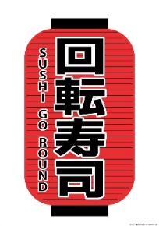

お待たせしました！
12月は令和５年の締めくくりの月。クリスマス会、忘年会、み～んなひっくるめて「ランチの会」で エイ・エイ・オ～！！
いつもと気分を変えて、庶民フードの回転寿司に行きましょう！
わちゃわちゃ、自由に、にぎやかに… 好きなメニューを心ゆくまで食べて満足。
そ～んな幸せな時間をみんなで一緒に過ごしましょう！
要約筆記者、男性陣のみなさんも、今年最後の思い出にぜひご参加ください。
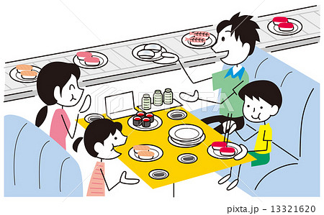
＊日時：12月12日（火） AM 11：30 ～
＊場所：スシロー ウメダ茶屋町店
イーススクエアー茶屋町6階（旧百又ビル）ユニクロ隣リ
＊集合場所：現地ビル前 AM11:15
＊参加費： 集合時にお一人様2,000円を
お預かりします。

食事後に全員まとめた金額を会計に支払った後、
その残額を参加者に均等にお返しします。
もし不足が出た場合、割り勘で追加でいただきます。
＊席の予約はしません。入店してから相談します。
＊参加される方は、黒瀬、橋川まで、できるだけ早く連絡をお願いします。
キャンセルの連絡は当日の午前10時まで。
＊なお、来年１月合同新年会は梅田ターミナルビル17階の「梅の花」で
開催予定です。

参加してね～

